Министерство цифрового развития, связи и массовых коммуникаций Российской Федерации

Ордена Трудового Красного Знамени

федеральное государственное бюджетное образовательное учреждение высшего образования

МОСКОВСКИЙ ТЕХНИЧЕСКИЙ УНИВЕРСИТЕТ СВЯЗИ И ИНФОРМАТИКИ

Кафедра «Информатика и вычислительная техника»

Информационные технологии и программирование

Лабораторная работа № 4

Выполнил:

студент группы БВТ2205

Дзускаева Алина

# Выполнение

В классе Main сделаем проверку типа данных в массиве путем динамического ввода данных для заполнения массива, в случае ошибки InputMismatchExeption будет предоставлена возможность для повторного ввода данного элемента массива. Для обработки ошибки выход за границу массива (ArrayIndexOutOfBoundsException) выведется сообщение об ошибке. В конце кода независимо от ошибок выведется посчитанная сумма элементов.

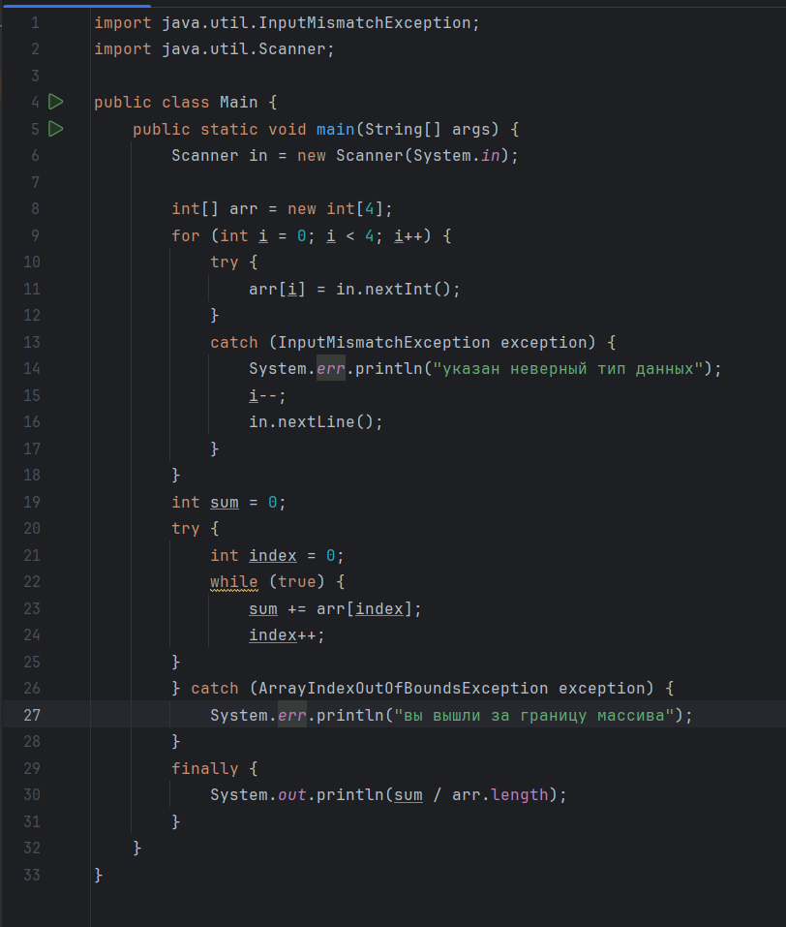

Рисунок 1 - код для поиска среднего арифметического.

Сначала откроем файл, с который нужно скопировать, в случае его отсутствия будет выведена ошибка о некорректном чтении файла, затем создадим файл, в который будет переписываться информация. После этого начнется запись значений первого файла во второй, в случае некорректной работы программы будет выведена ошибка о записи значений в файл.

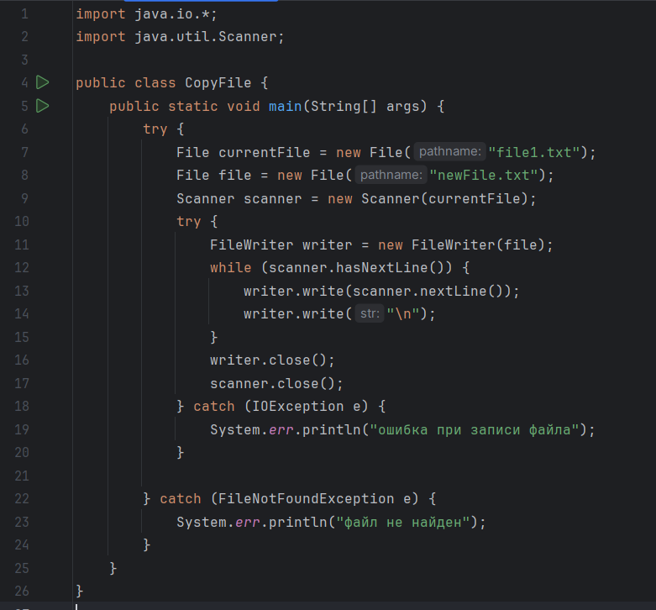

Рисунок 2 - код для копирования файла

Теперь сделаем собственную обработку ошибок в виде класса CustomAgeException, который наследуется от класса Exception. В методе loggError создадим файл, в который будут записываться ошибки при выполнении программы.

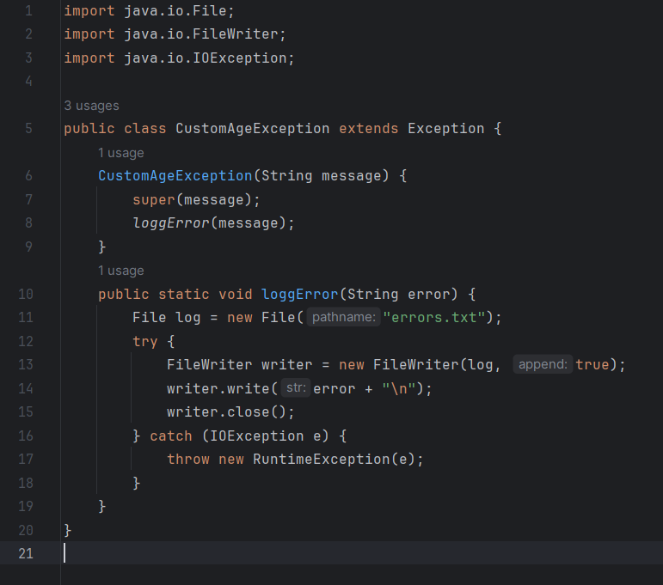

Рисунок 3 – класс CustomAgeException.

Затем создадим класс AgeChecker, в котором в сеттере будет проверяться значение возраста с помощью сигнатурного метода.

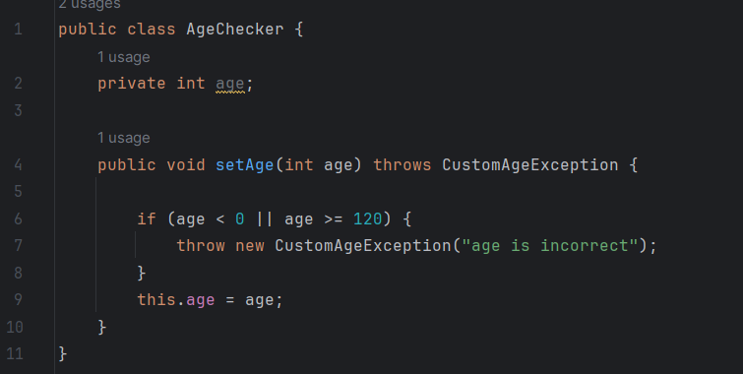

Рисунок 4 - класс AgeChecker.

Создадим класс AgeTest, в котором создадим объект класса AgeChecker и с помощью сеттера введем некорректное значение возраста. Из-за того, что в классе AgeChecker использовался сигнатурный метод, то сеттер необходимо заключить в конструкцию try catch, где обрабатывается ранее созданное исключение.

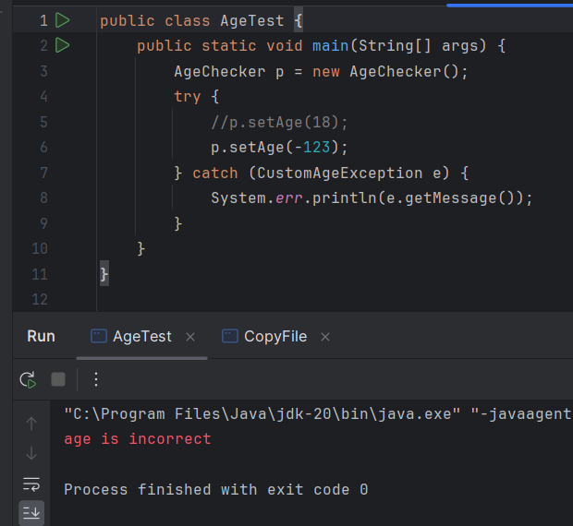

Рисунок 5 - класс AgeTest.

**Вывод:** в ходе данной лабораторной работы мы научились пользоваться исключениями и создавать собственные, работать с файлами.